TRƯỜNG ĐẠI HỌC CẦN THƠ
TRƯỜNG CÔNG NGHỆ THÔNG TIN & TRUYỀN THÔNG

BÁO CÁO NHÓM
HỌC PHẦN: TIN HỌC LÝ THUYẾT

Đề tài

CHUYỂN ĐỔI NFAℇ SANG DFA

Sinh viên thực hiện:
- Vũ Thái Hà – B2016960
- Trần Gia Huy – B2016968
- Phạm Quốc Sơn – B1908411
- Nguyễn Khánh Trân – B1908427
Giáo viên hướng dẫn:
Cô Trần Nguyễn Dương Chi

Cần Thơ, 12/2022

Nội dung báo cáo:
- Mô tả bài toán
- Giải thuật và cài đặt
- Kết quả và demo
PHẦN 1: MÔ TẢ BÀI TOÁN

Ví dụ: Xây dựng DFA tương đương với NFAε sau:
M = (Q={0, 1, 2, 3, 4, 5, 6, 7, 8, 9, 10}, Σ={a, b}, δ, 0, F={10})

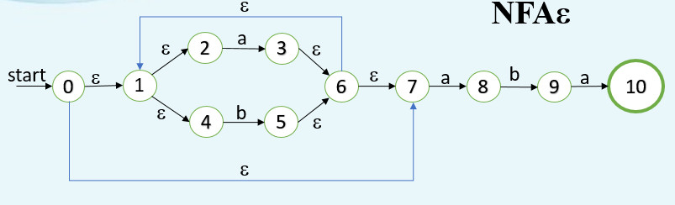

DFA

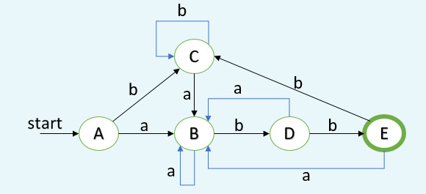

Phương thức xây dựng DFA từ NFA(ℇ):
- Input: Một automata hữu hạn không đơn định NFA.
- Output: Một automata hữu hạn đơn định DFA nhận dạng cùng ngôn ngữ như NFA
- Phương pháp: Xây dựng bảng hàm chuyển cho DFA mô phỏng đồng thời tất cả các chuyển dịch của NFA trên chuỗi nhập cho trước.

Các bước thực hiện ví dụ cụ thể:
- ε-CLOSURE(q0) = {0, 1, 2, 4, 7} → q0’ = [0, 1, 2, 4, 7] = A*
- ε-CLOSURE(δ(A, a)) = ε-CLOSURE({3, 8}) = {1, 2, 3, 4, 6, 7, 8} → B*
- ε-CLOSURE(δ(A, b)) = ε-CLOSURE({5}) = {1, 2, 4, 5, 6, 7} → C*
- ε-CLOSURE(δ(B, a)) = ε-CLOSURE({3, 8}) → B
- ε-CLOSURE(δ(B, b)) = ε-CLOSURE({5, 9}) = {1, 2, 4, 5, 6, 7, 9} → D*
- ε-CLOSURE(δ(C, a)) = ε-CLOSURE({3, 8}) → B
- ε-CLOSURE(δ(C, b)) = ε-CLOSURE({5}) = → C
- ε-CLOSURE(δ(D, a)) = ε-CLOSURE({3, 8}) → B
- ε-CLOSURE(δ(D, b)) = ε-CLOSURE({5,10}) = {1, 2, 4, 5, 6, 7, 10} → E*
- ε-CLOSURE(δ(E, a)) = ε-CLOSURE({3, 8}) → B
- ε-CLOSURE(δ(E, b)) = ε-CLOSURE({5}) = → C

Sau khi thực hiện sử dụng các luật sinh và tính ε-CLOSURE của các trạng thái ta được hàm chuyển, từ đó xây dựng DFA

Trạng thái | Ký hiệu nhập
Trạng thái | a | b
A | B | C
B | B | D
C | B | C
D | B | E
E | B | C

PHẦN 2: GIẢI THUẬT VÀ CÀI ĐẶT

Phương pháp: Xây dựng bảng hàm chuyển cho DFA mô phỏng đồng thời tất cả các chuyển dịch của NFA trên chuỗi nhập cho trước
Ta có:
NFAε: M=(Q, ∑=(a,b),δ,q₀,F)
Ta xây dựng DFA M’=(Q’, ∑=(a,b),δ’,q₀’,F’)
Trạng thái bắt đầu: q₀’ <--> ε-CLOSURE(q₀)
F’={p|p có chứa ít nhất một trạng thái F}
Xây dựng hàm chuyển δ’

Các phương thức trong giải thuật:
- Constructor của lớp NFA: __init__()
Nó khởi tạo tất cả các biến đầu vào và đánh giá các giá trị biến tiện ích từ đầu vào.
- Nhận dữ liệu đầu vào từ người dùng : fromUser()
Phương thức lớp để nhận dữ liệu đầu vào từ người dùng.
- Đại diện của nhóm NFA nổi bật : __repr__()
- Tìm trạng thái ε-CLOSURE: getEpsilonClosure(state)
Để tìm ε-CLOSURE của một trạng thái, chúng ta duy trì một ngăn xếp để lấy trạng thái cần đánh giá tiếp theo và một từ điển để theo dõi trạng thái nào đã được đánh giá.
Ta bắt đầu một vòng lặp while từ trạng thái bắt đầu và tìm các trạng thái chuyển tiếp epsilon của nó.
Đẩy tất cả các trạng thái này vào ngăn xếp (stack.push(stata)) và đánh dấu chúng trong từ điển (dict[state]=0).
Ta cũng đánh dấu trạng thái này là hoàn thành trong từ điển (dict[state]=1).
Đối với mỗi lần lặp lại tiếp theo, bật đỉnh ngăn xếp mỗi lần và đánh giá nó nếu nó không được đánh giá bằng cách kiểm tra từ điển.
- Tìm tên trạng thái thích hợp cho sơ đồ DFA đã chuyển đổi từ mảng trạng thái : getStateName(state_list)
Vì sẽ nhận được danh sách các trạng thái từ đánh giá, để hiển thị trong sơ đồ DFA, ta cần một tên thích hợp sẽ được nối của tất cả các trạng thái tên trong bộ te.
Ví dụ: Để đặt trạng thái là ={A,B,D} , thì hàm này sẽ trả về một chuỗi = “ABD”.
- Kiểm tra xem mảng có chứa trạng thái cuối cùng của NFA hay không để tìm xem mảng có phải là trạng thái cuối cùng trong DFA hay không : isFinalDFA(state_list)
Hàm này kiểm tra xem danh sách các trạng thái có chứa trạng thái là trạng thái cuối cùng trong NFA hay không, từ đó sẽ cho biết nếu tập hợp là cuối cùng hay không.
Ví dụ: Tập chúng tôi đang kiểm tra là = {A,B,D} và D là trạng thái cuối cùng trong NFA. Vì vậy, chức năng này sẽ trả về True cho bộ đầu vào này. Vì vậy, tập hợp này sẽ là trạng thái cuối cùng trong DFA.

Giải thuật xây dựng hàm chuyển δ’:

Cài đặt các hàm cần thiết bằng ngôn ngữ Python
    - No

# Vòng lặp sẽ chạy cho đến khi ngăn xếp không trống
while (len(dfa_stack) > 0):
# Đưa lên đầu ngăn xếp để đánh giá
cur_state = dfa_stack.pop(0)

# Duyệt qua bảng chữ cái để chuyển đổi sang DFA
for al in range((nfa.no_alphabet) - 1):
from_closure = set()
for x in cur_state:
from_closure.update(
set(nfa.transition_table[str(x) + str(al)]))

if (len(from_closure) > 0):
to_state = set()
for x in list(from_closure):
to_state.update(set(epsilon_closure[nfa.states[x]]))

if list(to_state) not in dfa_states:
dfa_stack.append(list(to_state))
dfa_states.append(list(to_state))

if (nfa.isFinalDFA(list(to_state))):
dfa.attr('node', shape='doublecircle')
else:
dfa.attr('node', shape='circle')
dfa.node(nfa.getStateName(list(to_state)))

dfa.edge(nfa.getStateName(cur_state),
nfa.getStateName(list(to_state)),
label=nfa.alphabets[al])

else:
if (-1) not in dfa_states:
dfa.attr('node', shape='circle')
dfa.node('ϕ')

for alpha in range(nfa.no_alphabet - 1):
dfa.edge('ϕ', 'ϕ', nfa.alphabets[alpha])

dfa_states.append(-1)

dfa.edge(nfa.getStateName(cur_state, ),
'ϕ', label=nfa.alphabets[al])

dfa.format = 'png'
dfa.render('dfa', view=False)
PHẦN 3: KẾT QUẢ VÀ DEMO

